О внесении изменений в приложение к распоряжению начальника департамента градостроительства и архитектуры администрации города Перми от 22.06.2018 № СЭД-059-22-01-03-73 «О подготовке проекта планировки территории и проекта межевания территории, ограниченной ул. Монастырской, ул. Осинской,
ул. Петропавловской, ул. Попова в Ленинском районе города Перми»
09.10.2018
СЭД-059-22-01-03-525
В соответствии со статьями 8, 46 Градостроительного кодекса Российской Федерации, на основании заявления общества с ограниченной ответственностью «Проспект Пермь» от 26 сентября 2018 г. № СЭД-059-22-01-41-2961:
1. Внести изменения в приложение к распоряжению начальника департамента градостроительства и архитектуры администрации города Перми
от 22 июня 2018 г. № СЭД-059-22-01-03-73 «О подготовке проекта планировки территории и проекта межевания территории, ограниченной ул. Монастырской, ул. Осинской, ул. Петропавловской, ул. Попова в Ленинском районе города Перми», изложив в редакции согласно приложению к настоящему распоряжению.
2. Отделу планировки территорий управления территориального планирования и механизмов реализации департамента градостроительства и архитектуры администрации города Перми:
2.1. обеспечить опубликование настоящего распоряжения в печатном средстве массовой информации «Официальный бюллетень органов местного самоуправления муниципального образования город Пермь» и на официальном сайте муниципального образования город Пермь в информационно-телекоммуникационной сети Интернет в течение 3 календарных дней со дня принятия настоящего распоряжения;
2.2. обеспечить направление в функциональные и территориальные органы администрации города Перми запроса о представлении исходной информации для подготовки проекта межевания территории в течение 3 календарных дней со дня вступления в силу настоящего распоряжения.
3. Управлению информационного обеспечения градостроительной деятельности департамента градостроительства и архитектуры администрации города Перми разместить сведения о подготовке проекта планировки территории и проекта межевания территории в информационной системе обеспечения градостроительной деятельности города Перми в течение 14 календарных дней со дня вступления в силу настоящего распоряжения.
4. Настоящее распоряжение вступает в силу со дня официального опубликования в печатном средстве массовой информации «Официальный бюллетень органов местного самоуправления муниципального образования город Пермь».
5. Контроль за исполнением настоящего распоряжения оставляю за собой.

М.В. Норова

Приложение
к распоряжению начальника департамента градостроительства и архитектуры администрации города Перми
от

ТЕРРИТОРИЯ,
ограниченная ул. Монастырской, ул. Осинской, ул. Петропавловской,
ул. Попова в Ленинском районе города Перми,
площадью 10,37 Га

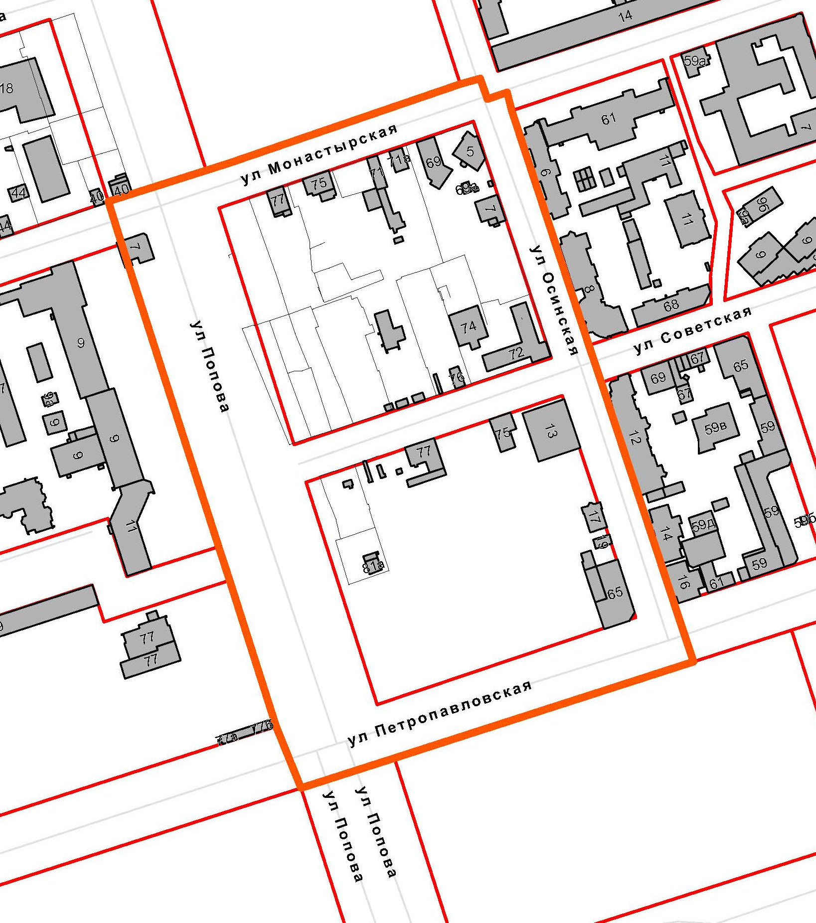
 | – граница территории для подготовки проекта планировки территории и проекта межевания территории

